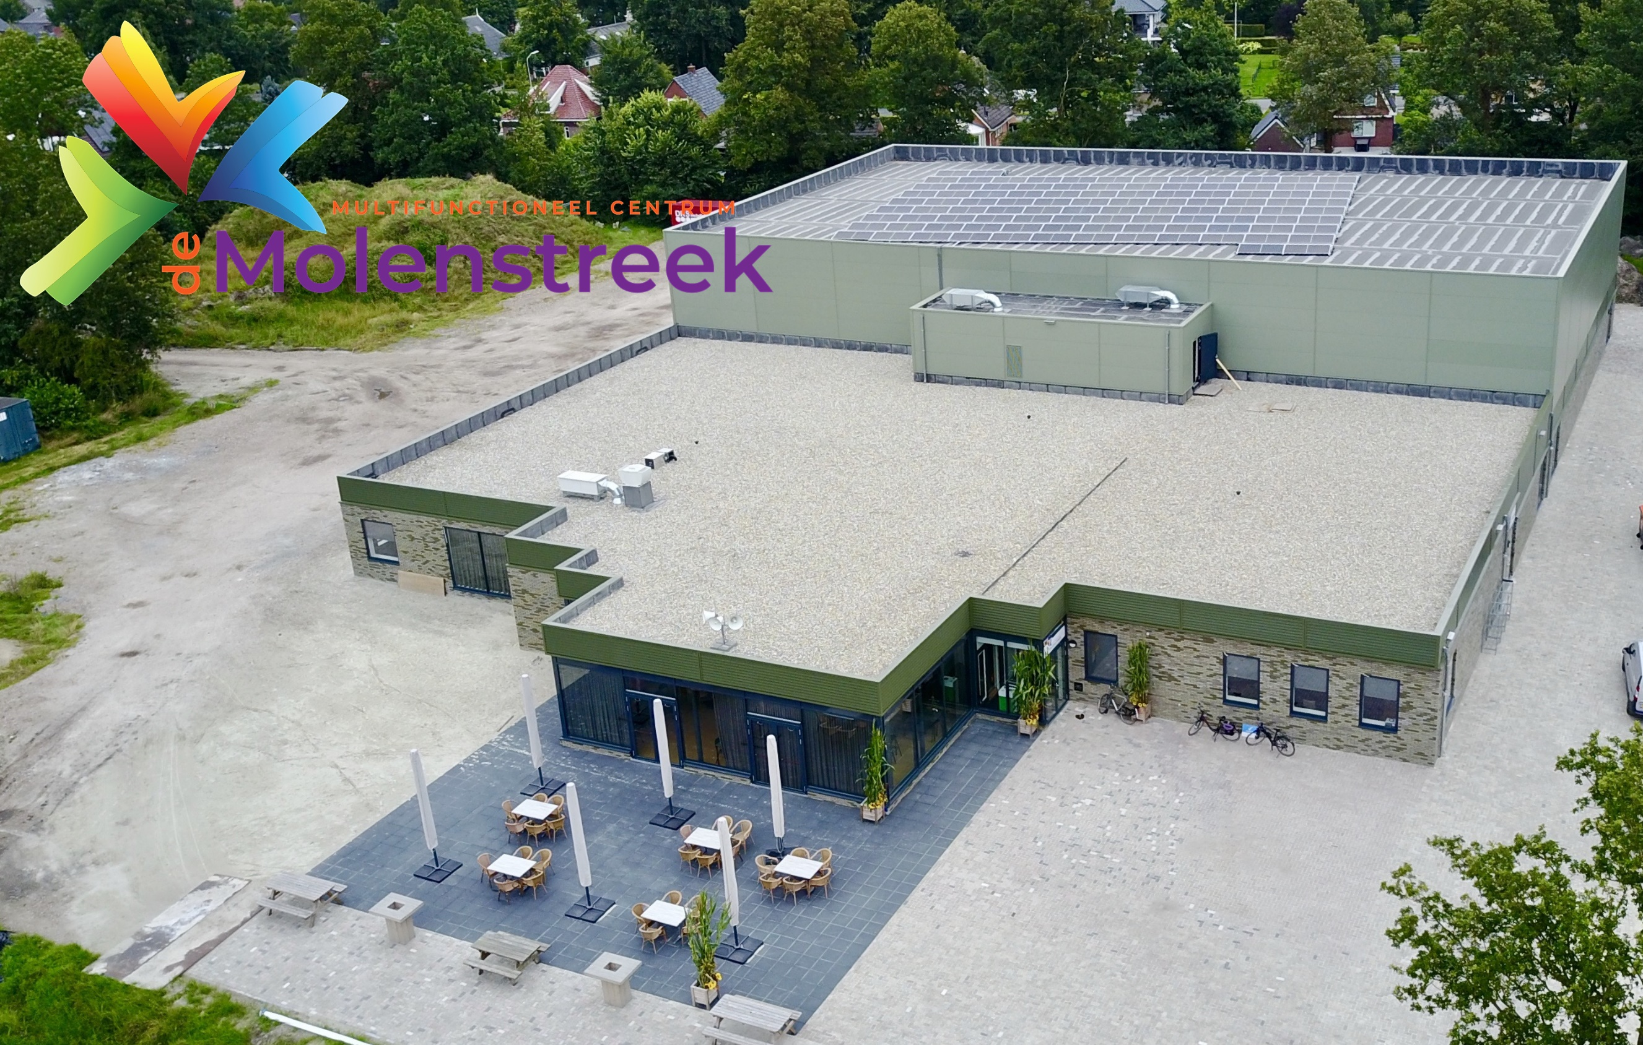  Het huis van het Dorp  MFC de Molenstreek | In het MFC de Molenstreek kun je niet wonen, wel leven.

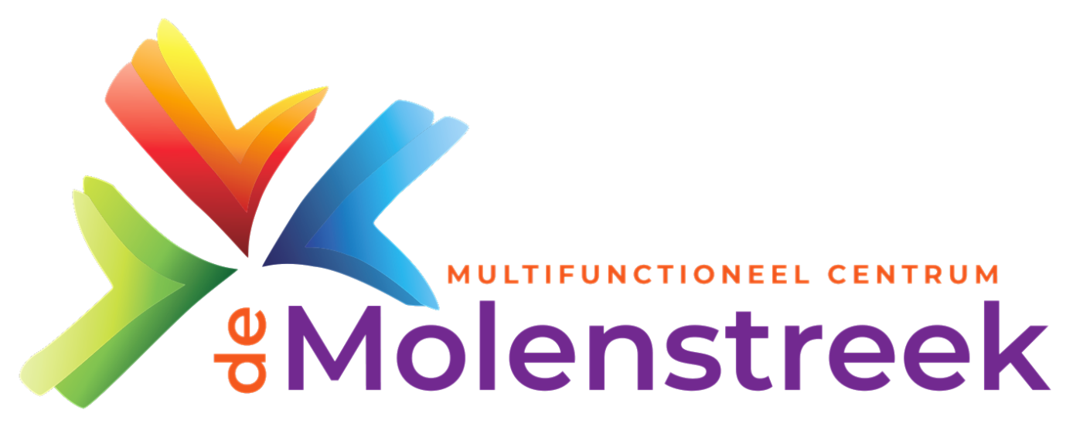

Het Huis van het Dorp

In de statuten van de Stichting is het doel als volgt omschreven;

- het behouden en waar mogelijk uitbreiden van het sociaal en cultureel leven in Zevenhuizen;
- het behouden van de leefbaarheid in het dorp Zevenhuizen en daar waar mogelijk te vergroten;
- het beheren en exploiteren van een multifunctioneel centrum met sportvoorziening in Zevenhuizen ten behoeve van de lokale bewoners en amateursportverenigingen in en om Zevenhuizen;
- het verrichten van alle verdere handelingen die met het vorenstaande in de ruimste zin verband houden of daartoe bevorderlijk kunnen zijn;
de stichting kent geen winstoogmerk;

Voorwoord
Dorpen waar verbondenheid met elkaar en met de plek gevoeld wordt, waar dorpstrots heerst en waar de bewoners elkaar kennen, zijn prettigere plekken om te wonen. Dorpshuizen kunnen daaraan bijdragen als ze een maatschappelijke rol kiezen en een plek bieden aan kwetsbare én vitale mensen. Aan de ouderen zoals Hendrik, die vroeger naar een bejaardenhuis gingen en nu in hun dorp blijven wonen. Ook inwoners met een beperking wonen niet meer in een instelling ver buiten het dorp, maar blijven in hun eigen omgeving. En ook zij hebben behoefte aan contacten en ontmoeting. Een dorpshuis kan evengoed van waarde zijn voor vitale Jantine, die haar liefde voor het landschap wil delen. En ruimte bieden aan enthousiaste Roy om een feestje te bouwen. Met een gezonde dosis ambitie wil MFC de Molenstreek het Huis van het Dorp worden. Een levendige en verbindende spil zijn. De vrijwilligers die zich inzetten, zorgen ervoor dat samen wonen samenleven wordt. In het MFC kun je niet wonen, wel leven! Met huizen, bedrijven, winkels, snackbars, parkjes, speelplaatsen, scholen en wegen is een dorp nog niet compleet. Een dorp heeft een huís van het dorp nodig. Zevenhuizen kiest en vormt haar eigen huis. De activiteiten die er plaatsvinden, de mensen die er (als vrijwilliger) werken, de bezoekers die er komen. Samen geven we vorm aan het Huis van het Dorp. Je kan in het Huis van het Dorp deelnemen aan activiteiten en initiatieven nemen. Met en voor inwoners en organisaties / verenigingen geven we vorm aan het MFC. Meedoen met en voor elkaar. MFC gaat een ontmoetingsplek worden voor jong en oud. Samen maken we een laagdrempelige ontmoetingsplek mogelijk. Een plek waar wordt omgezien naar onze inwoners. Er gebeurt zo veel meer als je elkaar beter kent.
MFC de Molenstreek

Als MFC de Molenstreek faciliteren en stimuleren we organisaties, verenigingen en inwoners van Zevenhuizen. Het bestuur van MFC is bestuurder en beheerder van het MFC de Molenstreek. Het bestuur stimuleert actief burgerinitiatieven die passen binnen de doelstelling zoals verwoord in de statuten en het huishoudelijk reglement.
Wat willen we ( Stichting MFC7huizen) bereiken . MFC de Molenstreek is de nieuwe slagader van het dorp. Het huis van het Dorp.

Resultaat

- Het huis van het Dorp waar inwoners van Zevenhuizen elkaar kunnen ontmoeten
- Een plek waar burgerinitiatieven passend binnen de doelstelling ondersteunt / gefaciliteerd worden
- Een thuisbasis en uitvalbasis waar alle verenigingen en organisaties uit Zevenhuizen terecht kunnen.
- De samenredzaamheid in onze dorp is versterkt’
- Minder eenzaamheid in Zevenhuizen
- Een plek waar de bassischool terecht kan
- Een thuisbasis voor Sinterklaas en de Kerstman in Zevenhuizen.
Hoe

De stichting tracht haar doel onder meer te verwezenlijken door:
- samen te werken met bewoners en allerlei belanghebbenden in het dorp
Zevenhuizen en omgeving;
- het onderhouden van contacten met overheidsinstanties;
- alle andere wettige middelen welke aan het doel van de stichting bevorderlijk kunnen zijn
- Door exploitatie van MFC de Molenstreek
- Voldoende en toegankelijke algemene voorziening te realiseren zoals MFC
- Door verhuur van een mooi goed onderhouden sporthal
- Door verhuur van vijf zalen in het MFC de Molenstreek
- Door aanwezige apparatuur , inventaris en middelen beschikbaar te stellen voor activiteiten die plaatsvinden in en rondom het gebouw.
- Door burger initiatieven te stimuleren daar waar nodig is en passend is binnen de doelstelling van het MFC
- Door samen met netwerkpartners nieuwe initiatieven te ondersteunen / faciliteren
- De attributen voor het primair onderwijs netjes te onderhouden en jaarlijks te laten keuren.
- Door een goed onderhoudsplan voor het gebouw en de inventaris te regelen en uit te voeren
- Door systematisch ”veiligheids” inspecties te laten uitvoeren.

Tot Slot

MFC de Molenstreek is een para commerciële instelling. Wij zijn een sociaal ondernemer. De winst die we maken komt ten goede aan Zevenhuizen, het MFC de activiteiten. Wij stimuleren activiteiten die ten goede komen aan onze doelstelling. Zoals verminderen van de eenzaamheid. Ouderen meer in beweging te krijgen. Ontmoetingen te creëren tussen inwoners van Zevenhuizen en de Sport in het algemeen te stimuleren.
- Stichting MFC7huizen is bestuurder en beheerder van MFC de Molenstreek
- MFC de Molenstreek is er voor alle inwoners van Zevenhuizen
- Bestuur faciliteert, met beschikbaar stellen van middelen kennis en gebouw, organisaties en initiatieven van Zevenhuizen
- Zevenhuizen gaat voor buiten Zevenhuizen
- Ons verhuur beleid is daarop afgestemd.
- Externe partijen kunnen tegen gewone / commerciële tarief ruimten huren.

